Jázmin, a 8 éves hős
 | AZ ORFK RFI  ÜGYELETI FŐOSZTÁLY  112-ES HÍRLEVELE  2023. évi 2. szám | 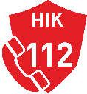

Páratlan lélekjelenlétről tett tanúbizonyságot Jázmin, a 8 éves kislány, aki felhívta a 112-es egységes európai segélyhívó számot, amikor az édesanyja rosszul lett. Az eset 2023 február 7-én történt. Jázmin épp az iskolába indult, amikor észrevette, hogy édesanyja nem érzi jól magát. Az anya elmondása szerint nem akarta a kislányt megijeszteni, ezért igyekezett titokban tartani, hogy rosszul van, de már beszélni is alig tudott.

Nagyon nehéz egy ilyen helyzetben nyugodtan, összeszedetten beszélni, Jázmin mégis higgadtan elmondta, hogy hívják, azt, hogy pontosan hol lakik, mi történt, milyen tünetei vannak az anyukájának. A kislány nem ijedt meg, pedig hallhatóan nagyon rosszul volt az anyukája. Nagyon feszült pillanatok voltak, a szombathelyi Hívásfogadó Központ hívásfogadó operátora és az Országos Mentőszolgálat mentésirányítója végig a kislánnyal maradt a vonalban.

Szerencsére a segítség időben érkezett, és sikerült az édesanyát gyorsan ellátni, kórházba szállítani.

Mivel Jázmin megmentette az édesanyját, amikor felhívta a 112-t, ezért meghívtuk őt a RIK Teve utcai objektumába és elmondtuk a kislánynak azt, hogy mennyire büszkék vagyunk rá.

Április 21-én, a kislány az öccsével, Norberttel, és édesanyjával együtt egy rendőrautóval érkezett a Teve utcába. Vendégeink látogatást tettek a BRFK Tevékenység-irányítási Központjában is, ahol a gyerekek kipróbálhatták, hogy milyen a tevékenységirányító székében ülni. Az épületet végig járva felültek a rendőrmotorra, és megnézték az objektumban lévő rendőrségi kiállítást is. Jázmin elmondta, hogy neki a kiállított festmények tetszettek a legjobban, mivel ő maga is nagyon szeret festeni. Az élményekkel teli látogatást követően pedig boldogan vette át dr. Kuczik János Zoltán r. vezérőrnagy, rendészeti országos rendőrfőkapitány-helyettes úr ajándékait – egy Harry Potter társasjátékot és hasznos balesetmegelőzési tárgyakat – aki ezzel köszönte meg a kis hős talpraesett helytállását.

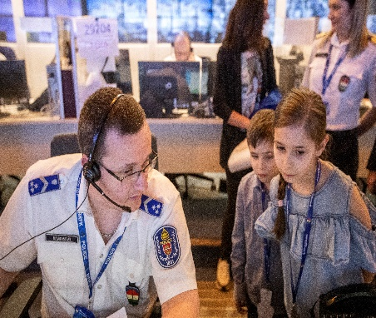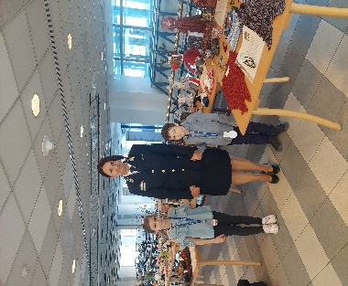

KIEMELKEDŐ ESEMÉNY, BEJELENTÉS
Családok ezrei látogattak el 2023. április 22-én a Városligetbe, ahol 3 év kihagyás után ismét megrendezték a X. Országos Rendőr- és Tűzoltónapot, amelyen az Ügyeleti Főosztály is részt vett. Célunk elsősorban a hívásfogadó központok munkájának hiteles bemutatása és a segélyhívószámok rendeltetésszerű használatára történő figyelemfelhívás volt.

A gyerekeknek játékos feladatokat kellett megoldaniuk, a kisebbek színezhettek, a felnőttek tudását kvízekkel teszteltük.

Valamennyi programunk rendkívül népszerű volt az érdeklődők körében, akiknél a legnagyobb meglepetést az az információ váltotta ki, hogy az összes hívás közül még mindig közel 46% az, amely nem igényli egyik készenléti szerv beavatkozását sem.

Ezért is tartjuk kiemelkedő feladatunknak ezen hívások számának csökkentését. Számos iskolában, nyugdíjas klubban, bűn- és balesetmegelőzési rendezvényen, közösségi médiában történő megjelenés során hívjuk fel a figyelmet a segélyhívó rendszer fontosságára, a 112-es egységes európai segélyhívószám jogszerű használatára.

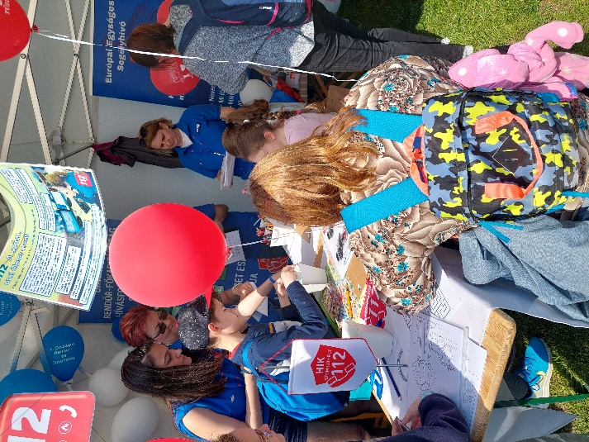

A segélyhívó szám nem játék! Helyes használatával életeket menthetünk!
